Historique :
En 2018, ENGIE Green et SUEZ RV se sont engagés pour accélérer la transition énergétique dans les territoires à travers un partenariat pour développer des parcs solaires photovoltaïques sur environ 200 centres de stockage de déchets de l’activité de Recyclage et Valorisation en France métropolitain.
Ces sites, dont la majorité produit déjà du biogaz valorisé en énergie, généreront demain de l’électricité verte grâce aux parcs solaires développés, construits et exploités par ENGIE. Le potentiel, estimé à 1 GW, représente l’équivalent en capacité d’une tranche nucléaire et 27 500 tonnes de CO2 évitées par an.
C’est dans le cadre de ce partenariat, et en collaboration avec la Mairie, que le projet photovoltaïque de Pagny-sur-Meuse est né en 2019.
Le projet prévoit la conversion d’une partie du centre de stockage, dont l’exploitation s’est achevée dans les années 2000, en une centrale solaire photovoltaïque : plus de 26 000 panneaux pourraient ainsi être installés sur le dôme réaménagé.
La centrale photovoltaïque aura une puissance installée de 10,6 MWc, soit la production annuelle d’électricité verte de 11,8 millions de kWh, permettant de couvrir les besoins en électricité de 5 200 habitants par an.
Une demande de permis de construire est aujourd’hui en cours d’instruction auprès des services de l’Etat et une enquête publique devrait se tenir sur la commune à l’automne/hiver 2021 pour permettre aux habitants de s’exprimer et poser leurs questions sur le projet. La construction pourrait commencer en 2023 si l’autorisation est délivrée par le Préfet à l’issue de l’instruction du dossier.
Photomontage du projet de Pagny-sur-Meuse :
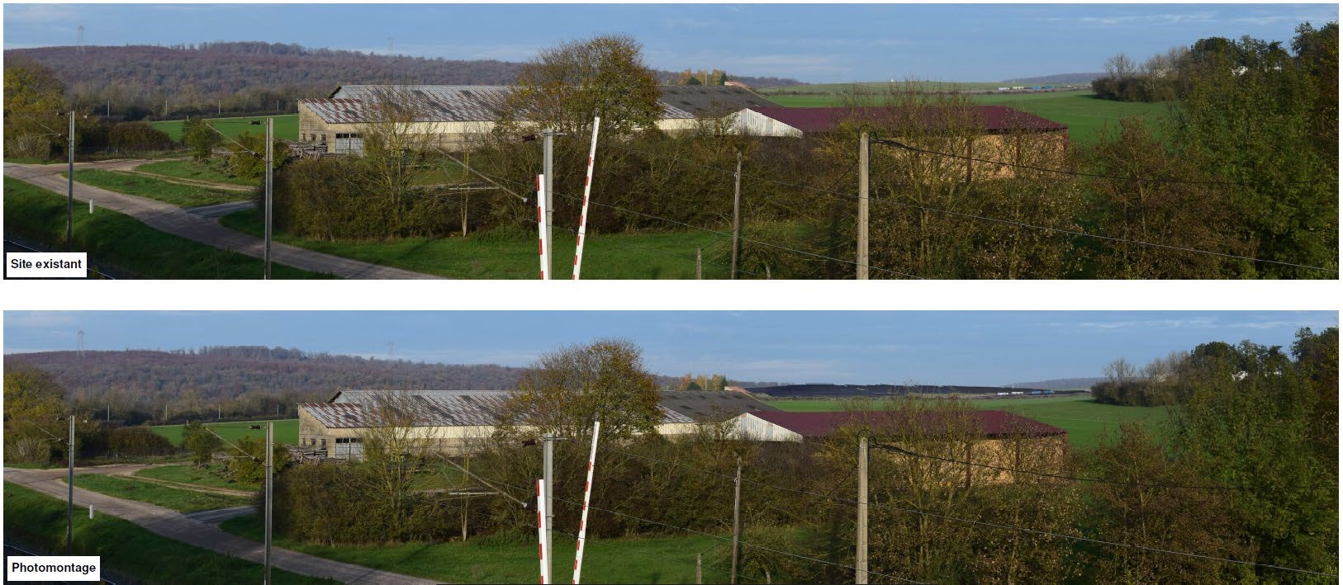
Figure 1 : Photomontage – Paysagistes Savart Paysage
ENGIE Green Projet PV de Pagny-sur-Meuse ■ 1

